Baccalauréat Professionnel

Maintenance des Systèmes de Production Connectés

DOSSIER TECHNIQUE ET RESSOURCES

ENCAISSEUSE CERMEX

Épreuve E2 - PREPARATION D’UNE INTERVENTION
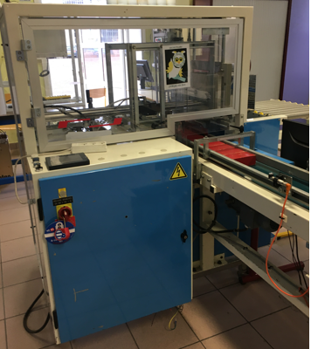

Durée : 2 heures

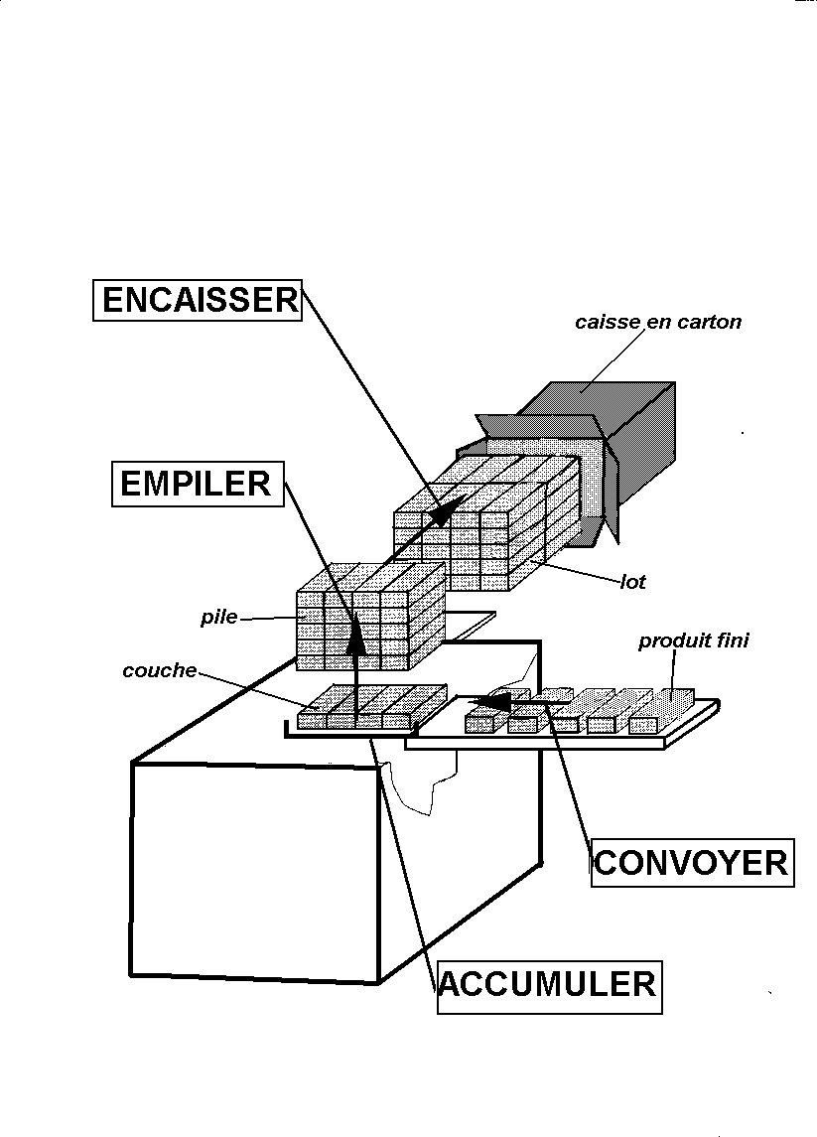
PRESENTATION DU SYSTEME

Ce système qui assure le groupage des produits,
leur introduction dans une caisse en carton
ou en bois présentée manuellement ouverte.

- Analyse fonctionnelle du convoyeur de l’encaisseuse CERMEX :

- Bête à cornes du convoyeur : « Besoin fondamental »
A quoi (qui) rend-il service ?
Sur quoi (qui) agit-il ?
Le paquet de café
Utilisateur

Dans quels buts ?
Convoyeur

Alimenter l’encaisseuse en paquets de café

- Diagramme pieuvre du convoyeur : Définitions des interacteurs

Paquet de café en position dans l’encaisseuse
Paquet de café
FP1

Maintenance
Cadence de production
Convoyeur

FC5
FC1
FC4
FC3
FC2
Energie électrique
Partie commande
Normes de sécurité

FONCTIONS PRINCIPALES
FP1 | Alimenter l’encaisseuse en paquet de café
FONCTIONS COMPLEMENTAIRES
FC1 | Respecter une cadence d’alimentation de l’encaisseuse.
FC2 | Utiliser l’alimentation électrique.
FC3 | Le système doit répondre aux normes de sécurité.
FC4 | Permettre les flux d’informations et consignes avec la Partie commande.
FC5 | Permettre un entretien et une intervention rapide et facile.

- ANALYSE DESCENDANTE ou SADT
  - Actigramme niveau A-O

Energie :
Electrique : 400V triphasé
(3P+N+T)

Configuration :
Format du produit
Capacité d’encaissage

Réglage :
Cadence de fonctionnement
Dimensions des produits

Exploitation :
Pupitre
Automate Siemens

Encaisser des produits

Produits convoyés et encaissés

Produits sur le convoyeur

Sur le convoyer
Rangés dans un carton

Encaisseuse

A-0

  - Actigramme niveau AO

Configuration :
Format du produit

Exploitation :
Programme

Energies :
6 Bars
400V+N+PE
Réglages :
Dimensions de produits
Cadence de fonctionnement
Informations
Informations
Produits
Rangés dans 1 carton
Produits sur convoyeur

DIALOGUER
PUPITRE - MAGELIS

GERER LE PROCESSUS
AUTOMATE

ENCAISSER
PARTIE OPERATIVE
3
2
A0

24v

24v
Données
Opérateur
1

  - Actigramme niveau A3

Réglage
Energie :
400V+N+PE
Exploitation :
Programme
Carton
vide
Energie :
6 bars

Produits sur convoyeur

CONVOYER
ACCUMULER

CONVOYEUR

EMPILER

EMPILEUR

ENCAISSER

ENCAISSEUR
Informations
A3
Produits rangés dans 1 carton
33
32
31

  - Procédure de mise en service

Début de mise en service

Début d’initialisation de la machine

Affichage 2 : porte ouverte
Appuyer sur le bouton réarmement
Déverrouiller l’arrêt d’urgence
Refermer les portes
Retirer les produits et les cartons

Affichage 3 : Arrêt d’urgence

Affichage 4 : arrêt cycle
Sélection format
Correct ?
NON
OUI
Sélectionner le format correct
Appuyer sur le bouton arrêt

Mettre en service
Charger le convoyeur

Fin

- ADRESSAGE DES ENTREES ET DES SORTIES

ENTREES |  |  | SORTIES
ADRESSES | MNENO -  NIQUES | DESIGNATION | ADRESSES | MNENO - NIQUES | DESIGNATION
I,01 | CPR | Contrôle présence réseau | O,00 | KME | Contacteur moteur entrée
I,02 I,03 | SC1-2 | Sécurité carters | O,03 | Q - | Retour encaissage
I,04 | KL | Contacteur de ligne | O,04 | A + | Montée empileur
I,05 | RAZ | Bouton remise à zéro | O,05 | A - | Descente empileur
I,06 | MAR | Bouton marche de cycle | O,07 | Q + | Sortie encaissage
I,07 | ACQ | Bouton acquittement défauts | O,08 | AFF1 | Entrée 1 afficheur
I,08 | KAU | Réarmement relais de sécurité | O,09 | AFF2 | Entrée 2 afficheur
I,09 | AT | Bouton arrêt cycle | O,10 | AFF4 | Entrée 4 afficheur
I,10 | RC1 | Entrée 1 roue codeuse | O,11 | AFF8 | Entrée 8 afficheur
I,11 | RC2 | Entrée 2 roue codeuse
I,012 | RC4 | Entrée 4 roue codeuse
I,0 | RC8 | Entrée 8 roue codeuse
I,0 | A2 | Point intermédiaire empileur
I,0 | VALQ | Validation encaissage
I,016 | Q0 | Point arrière encaissage
I,017 | Q1 | Point avant encaissage
I,018 | Q2 | Point intermédiaire encaissage
I,019 | MX1A | Présence produit dans l’empileur
I,020 | MX2 | Accumulation minimum produits
I,021 | MX4 | Présence carton à l’encaissage

- Implantation des principaux composants d’automatisme
Q0
Q
Q1
Q2
déblocage P2 = 2 bars
empileur
A+
A
A-
P1 = 5 bars
CPR
Q+
Q
Q-
EVP
A.C.
A2
A
MX4

Q0
Q2
Q1
MX1A

Q
ME
Les capteurs
MX2
Les actionneurs
A

Q1-Q0 : Elobau KY3162
A2 - MX1A - Q2 : télémécanique XS4-P18PA370D
MX4 : télémécanique XCK-P118
MX2 : télémécanique XUBH-02313BS

Q : PARKER PAE-A12 40500
A : PARKER PAE-A12 40150
ME : SEW USOCOME R32DT63L4

- SCHEMAS ELECTRIQUE

Alimentation du moteur d’entrée.
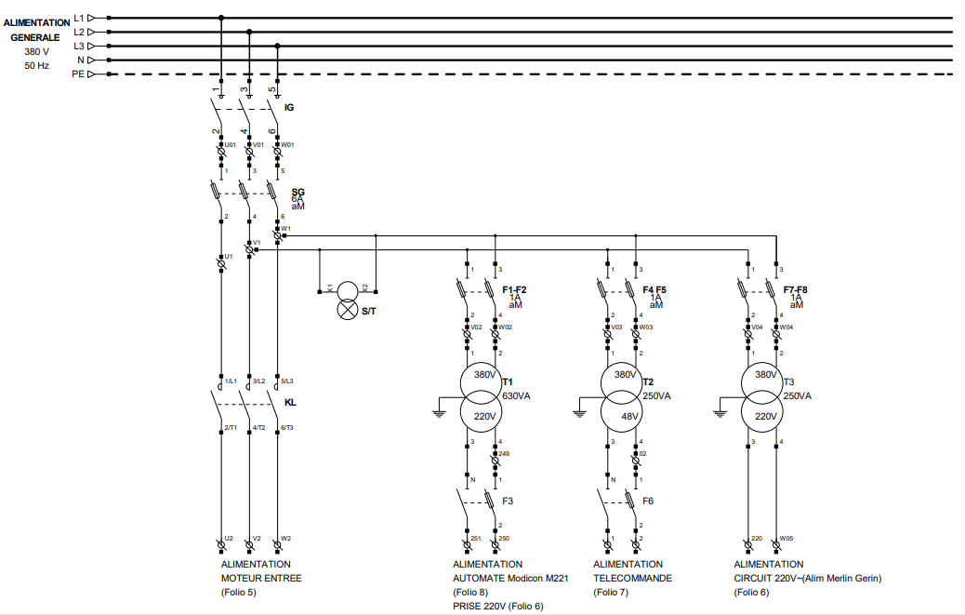

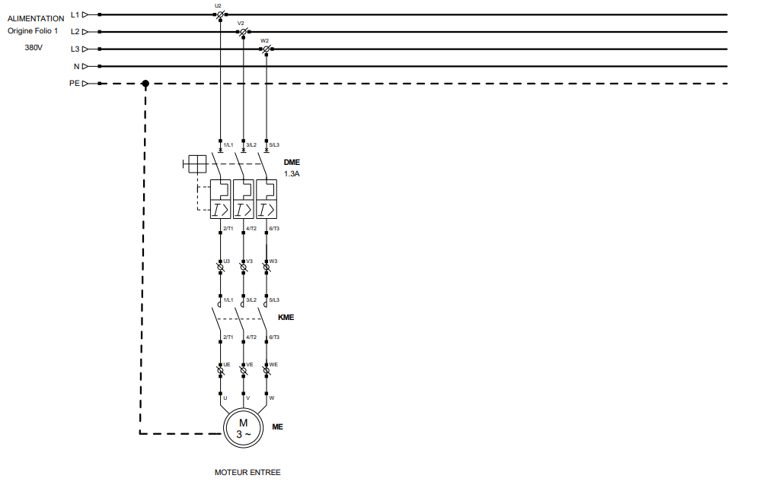

- Moto-réducteur

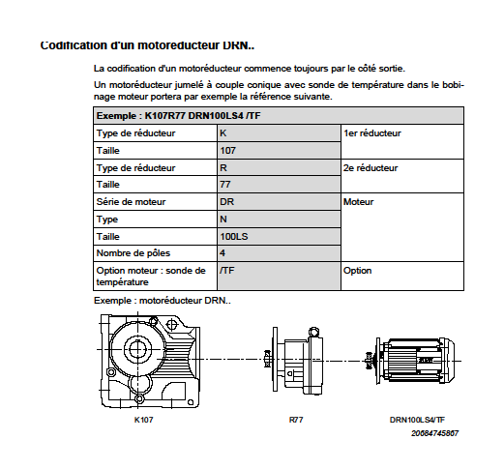

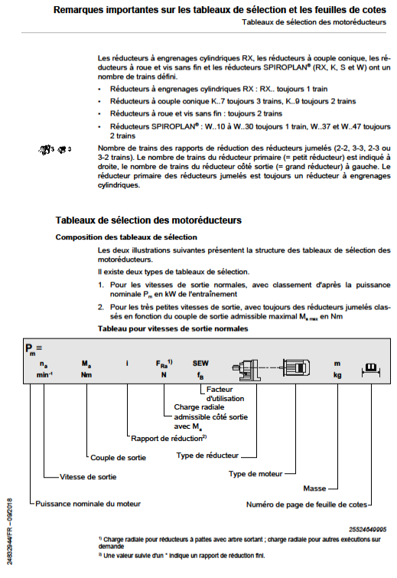

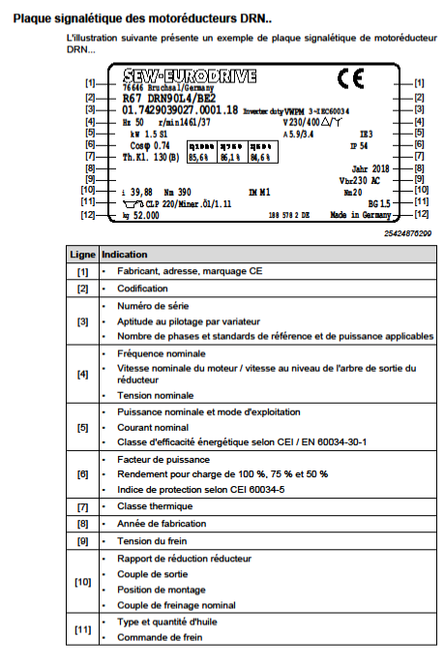

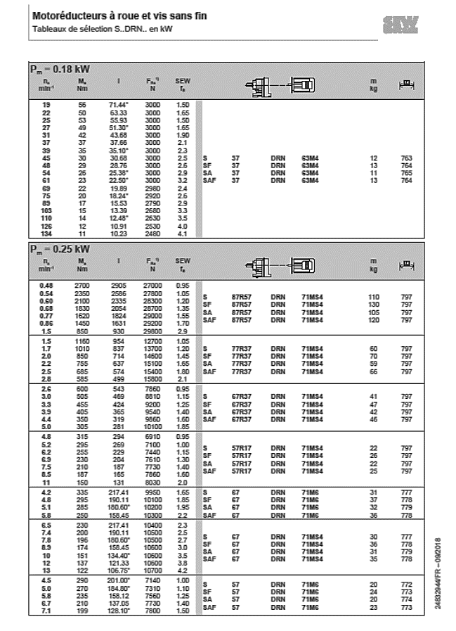

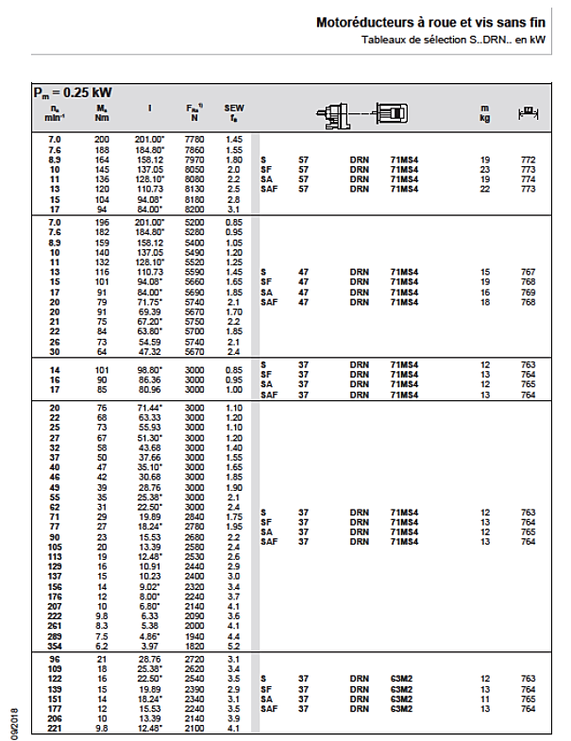

- Plans Convoyeur
Représentation du convoyeur
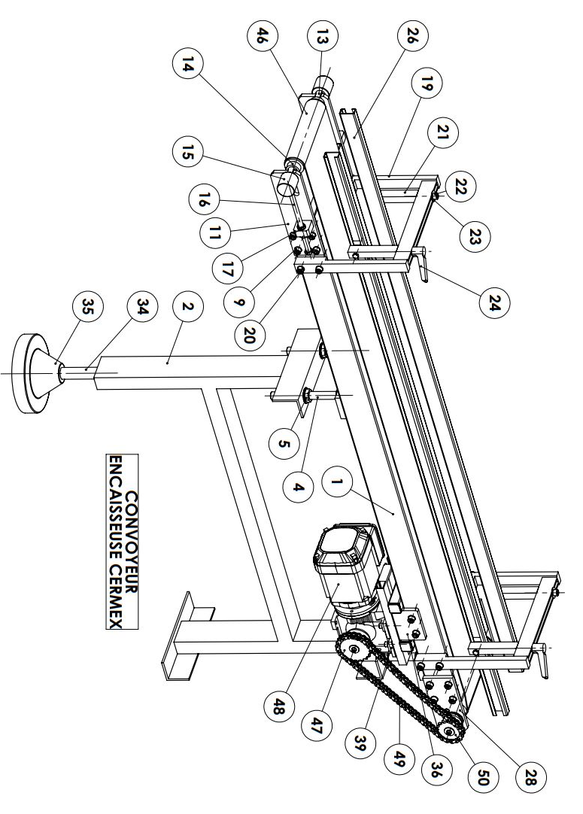

Présentation de la transmission
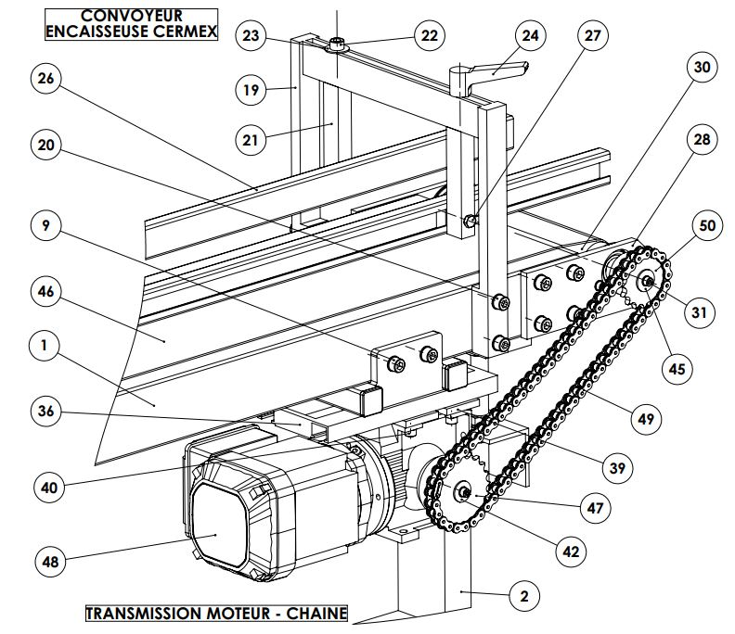

Montage du pignon entraineur
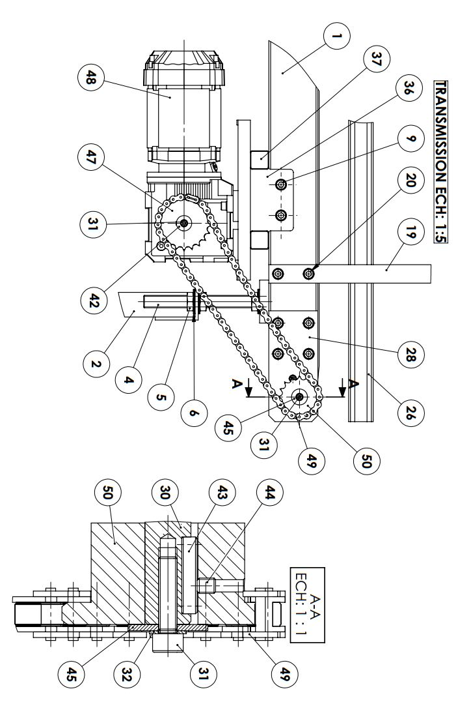

- Nomenclature du « Convoyeur » - Encaisseuse CERMEX

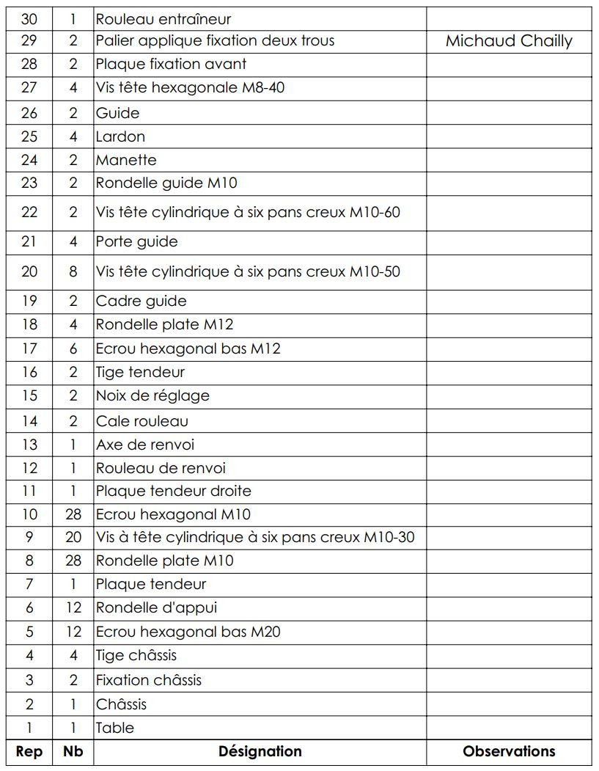

Nomenclature du « Convoyeur » - Encaisseuse CERMEX

